ТЕМА НЕДЕЛИ: «ТЕАТР»

ЦЕЛЬ: Вызвать у детей интерес к театральной деятельности.Дать детям представление о театре Способствовать созданию у детей радостного настроения, развивать воображение и способности к творчеству.
Укрепление культурных связей между педагогами и семьями воспитанников, интереса к театру и театрализованной деятельности, событиям культурной жизни города.

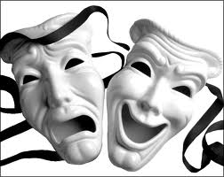

ИСТОРИЯ ТЕАТРА
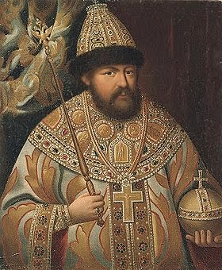
Впервые царский театр в России принадлежал царю Алексею Михайловичу и просуществовал с 1672 года до 1676 года. Начало его связано с именем боярина Артамона Матвеева, человека весьма образованного и принимавшего западную культуру, который первым и подал идею создания театра по образцу европейского русскому царю, искавшему различные увеселительные мероприятия. Артамон Сергеевич сам взялся за осуществление собственного предложения, повелев проживавшему в Москве пастору Немецкой слободы Иоганну Готфриду Грегори заняться набором актёрской труппы, что тот и исполнил с прилежным старанием. Пастор не только взялся за обучение новоявленных артистов — 64 отобранных молодых мужиков и мальчиков-подростков, которых собирал и уговаривал пойти в артисты по различных московским заведениям, но и сочинил пьесу на библейский сюжет об Эсфири, спасшей еврейский народ от бесчинств Амана. Пьеса получила название «Артаксерксово действо», но была написана на родном языке автора — немецком, однако решено было дать спектакль на русском языке.

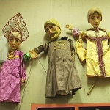
БРАТСКИЙ ТЕАТР КУКОЛ ТИРЛЯМЫ
В музее Братскгэсстроя открылась выставка "тирлямовских" кукол. В музейном зале есть артисты с первого спектакля 1968 года. Здесь же можно увидеть, как "оживают" куклы. Специально для этого в музее создали "интерактивный уголок".
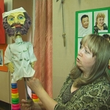
"Куклы - они могут всё. Они могут быть грустные и радостные, и наивные, и трогательные, ну, а могут поселить в душах детских волшебство удивительное. А за куклами, конечно, всегда стоят люди. И поэтому на этой выставке мы рассказываем и об актёрах. О семье, в которой трудятся и бутафоры, в которой трудятся конструкторы кукол".

КУКЛЫ СВОИМИ РУКАМИ…
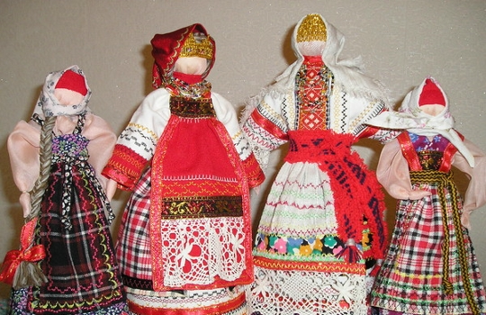
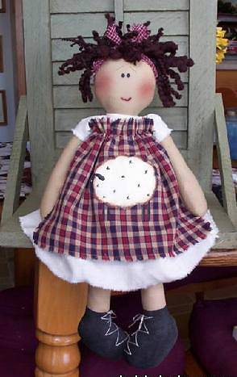
Куклы – самая древняя игрушка. Хотя изначально куклы изготавливались как предмет поклонения богам, идолы. Но, попадая в руки детей, кукла, из какого бы материала она не была изготовлена, становились просто игрушкой и подчас самой любимой. Это мог быть кусок обработанного камня, дерева или кости, кукурузный початок, куколка из одуванчика, когда головка цветка служила головой куклы, а стебелек – телом, руками и ногами. Часто дочкам мамы или бабушки делали тряпичные куклы своими руками.
МЫ ВАМ ТОЖЕ ПРЕДЛАГАЕМ СОВМЕСТНО С ДЕТЬМИ СШИТЬ ДОМА ТРЯПИЧНУЮ КУКЛУ. ПОРАДУЙТЕ СЕБЯ И СВОЕГО РЕБЕНКА!
